# KATA PENGANTAR

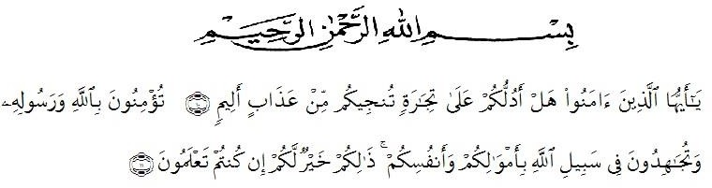

Artinya: “Hai orang-orang yang beriman, sukakah kamu aku tunjukkan suatu perniagaan yang dapat menyelamatkanmu dari azab yang pedih (10) (yaitu) kamu beriman kepada Allah dan Rasul-Nya dan berjihad di jalan Allah dengan harta dan jiwamu. Itulah yang lebih baik bagimu, jika kamu mengetahui (11)” (QS. As-Shaf :10- 11).

Segala puji syukur penulis ucapkan kepada Allah SWT atas rahmat dan karunia-Nya sehingga penulis dapat melaksanakan penelitian dan menyelesaikan penulisan bahan skripsi ini dengan judul “Fornulasi Sediaan Sabun Padat Transparan Menggunakan Daging Daun Lidah Buaya (*Aloe vera* (L.) Burm.f.)Sebagai Antioksidan*”,* sebagai syarat memperoleh gelar Sarjana Farmasi pada Fakultas Farmasi Universitas Muslim Nusantara Al Washliyah Medan.

Pada kesempatan ini penulis mengucapkan terimakasih yang sebesar- besarnya kepada ayahanda tercinta Lammanis Ritonga dan Ibunda Arleni Nasution serta seluruh keluarga saya yang senantiasa memberikan dukungan, semangat, serta doa dan material kepada penulis dalam menyelesaikan penulisan bahan skripsi ini, dan terima kasih juga kepada teman saya Ahmad Reva Fauzan yang telah membantu saya sehingga penulis dapat menyelesaikan penulisan skripsi ini.

Penulis juga mengucapkan rasa terima kasih sebesar-besarnya kepada Ibu apt. Minda Sari Lubis, S.Farm., M.Si selaku pembimbing dan telah membimbing, memberi masukan, arahan, kritikan, saran dan motivasi kepada penulis dengan penuh kesabaran dan tanggung jawab selama penelitian hingga penyelesaian skripsi ini.

Pada kesempatan ini penulis juga mengucapkan terimakasih yang sebesar- besarnya kepada :

1. Bapak Dr. KRT. Hardi Mulyono K. Surbakti selaku Rektor Universitas Muslim Nusantara Al-Washliyah Medan.
2. Ibu apt. Minda Sari Lubis, S.Farm., M.Si. selaku Dekan Fakultas Farmasi Universitas Muslim Nusantara Al-Washliyah Medan dan Selaku Dosen Pembimbing
3. Ibu apt. Rafita Yuniarti, S.Si., M.Kes. sebagai Wakil Dekan Fakultas Farmasi Universitas Muslim Nusantara Al-Washliyah Medan.
4. Bapak apt. Muhammad Amin Nasution, S.Farm., M.Farm. selaku ketua program studi Fakultas Farmasi Universitas Muslim Nusantara Al-Washliyah Medan.
5. Ibu Anny Sartika Daulay,S.Si., M.Si. sebagai Kepala Laboratorium Farmasi Terpadu Universitas Muslim Nusantara Al-Washliyah Medan beserta laboran yang telah memberikan izin kepada penulis untuk menggunakan fasilitas laboratorium.
6. Ibu Dr.apt. Gabena Indrayani Dalimunthe,S.Si.,M.Si selaku penguji I dan Ibu apt. Rafita Yuniarti, S.Si., M.Kes selaku penguji II yang telah memberikan masukan,arahan,kritikan dan saran kepada penulis hingga dapat menyelesaikan pendidikan.
7. Bapak/Ibu staf pengajar Fakultas Farmasi Program Studi Farmasi Universitas Muslim Nusantara Al-Washliyah Medan yang telah mendidik dan membina penulis hingga dapat menyelesaikan pendidikan.
8. Teman-teman seperjuangan mahasiswa stambuk 2019 yang telah memberikan semangat, motivasi dan terima kasih juga kepada teman-teman anak kontrakan perumahan grand harjosari yang telah memberi semangat dan motivasi.

Penulis menyadari bahwa bahan skripsi ini masih banyak kekurangan, oleh karena itu dengan segala kerendahan hati, penulis menerima kritik dan saran yang bersifat membangun demi kesempurnaan skripsi ini.

Akhirnya penulis ucapkan terima kasih kepada semua pihak yang telah membantu yang tidak disebutkan satu persatu dalam penulisan skripsi ini. Semoga ini bermanfaat bagi ilmu pengetahuan pada umumnya dan bidang Farmasi khususnya.

Medan, Juli 2023

Penulis

Oktavia Ritonga